**Білім беру саласы:** Таным

**Бөлімі:** Жаратылыстану

**Тақырыбы:** Айналадағы ағаштар.

**Мақсаты:** Айналадағы ағаштардың түрленуі арқылы жыл мезгілдерін бір-бірінен ажырата білу. Қоршаған ортамен таныстырып, қоршаған ортаға деген сүйіспеншіліктерін арттыру.

**Міндеттері:**

**Білімділік:** Балаларға табиғат құбылыстары мен ерекшеліктері туралы түсінік беру, жыл мезгілдері туралы білімдерін кеңейту;  
**Дамытушылық:** ойлау, есте сақтау қабілеттерін дамыту;  
**Тәрбиелік:** табиғаттағы әсемдікті бақылауға дағдыландыру арқылы эстетикалық тәрбие беру.

**Қажетті құрал-жабдықтар:** Суреттер, бейнетаспа, ағаш бұтақтары, мақта, бояулар мен түтікшелер, бұршақтар  т.б.

**Әдіс – тәсілдер:** Түсіндіру, көрсету, сұрақ-жауаптар, дамытушы ойын.

**Пәнаралық  байланыс:** Жаратылыстану, қоршаған орта, сурет салу.

**Бингвальды компонент:** Ағаш – дерево, қыс – зима, күз – осень, көктем – весна, жаз – лето.

**Ұйымдастырылған оқу қызметінің барысы:**

**І. Кіріспе бөлім:**

Арайлап таң атты,

Алтын шуақ таратты.

Қайырлы таң, балалар,

Қайырлы таң, апайлар

* **Слайд қосылады:** Балалар бізге Африка елінен Джек есімді балақай хат жіберіпті. Африка елінің ауа-райы қандай екенін білесіңдер ме? (Африкада ыстық.)

Дұрыс. Ол бізге интернет арқылы Африка сахарасының, яғни табиғатының фотоларын де жіберіпті. Көресіңдер ме? (Африка елінің ағаштары мен табиғатын тамашалайды)

* Балалар Джек Қазақстанның табиғатын да интернет арқылы көріп еді. Оған сондай ұнады. Сондай-ақ Африкада ыстық ол күздің, көктем мен қыстың не екенін білмейді. Сондықтан біз сендермен жылдың әр мезгілін ағаш арқылы сипаттап және ағаштың қандай пайдасы бар екенін көрсетіп, Джекке жіберейік.
* Слайд арқылы бізде қандай ағаштардың өсетінін көреді: Емен, қарағай, үйеңкі, шырша, терек, қайың.
* Ағаштар туралы әңгімелесу(көрнекі құралдар арқылы*).* Ағаш деген не? (Ағаш - ең үлкен өсімдік). Оның бөліктерін атайық. (Тамыры, діңі, бұтақтары мен жапырақтары.) Қалай ойлайсыңдар ағаш жанды ма? (Йә.) Неге? (Ол өседі, тыныс алады, қоректенеді)

**Дидактикалық ойын «Шатасқан»**

Үстел үстінде ағаш бөліктерінің графикалық модельдері жатады (тамыры, діңі, бұтақтары, жапырақтары).

**Шарты:** Балалар ағаштың құрылысын ретімен орналастырады (бірінші тамырын қояды, оның топырақта орналасқанын айтады, тамырдан діңі шығады, діңінен бұтақтар, бұтақтарда жапырақтар өседі).

**ІІ. Негізгі бөлім:**

* Балалар біз жыл мезгілдерін ағаштардың көрінісінен де біле аламыз. Джекке біз жыл мезгілдерін ос ағаштарды өз қолдарымызбен түрлендіру арқылы көрсетейік.

Жаз мезгіліне орай ағаштарды түрлендірейік. Ол үшін қайың, үйеңкі және емен ағаштарын киіндірейік. (Әр ағашқа жапырақтарын барып іледі.)

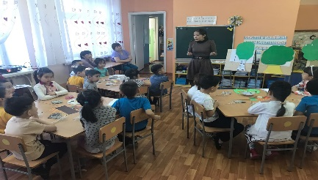

Күз мезгілін сипаттап беру үшін ағаштың суретін қағаздық жарты бөлігіне салайық. Ағаштың діңі мен сары және тоқсары түсті жапырақтарды салып, қағазды екіге бүктейміз. Жарты ағаштан бүтін күзгі ағаштың суреті шығады (Балалар сурет сала бастайды).

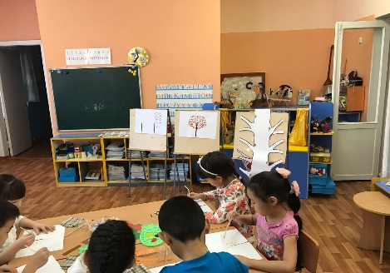

**Сергіту сәті:**  
Ағаштар міне  
Мұныңда үні ш, ш, ш  
Кейде жұмсақ, кейде шу, шу   
Кейде дауыл гу де гу

Қыс мезгілін сипаттау үшін ағаштың бұтақтарына желім жағып, мақта немесе ас тұзын себеміз (Ағаш бұтақтарына мақта мен ас тұзын сеуіп қысқы орман көрмесін жасайды).

. 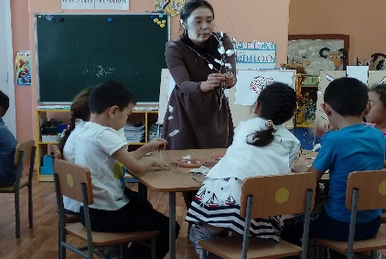

* Көктем мезгілінде табиғатта қандай өзгерістер болады? (Ағаштар бүршік жарады, құстар жылы жақтан қайтып келеді, құстарға арнап ұя жасаймыз). Ағаштың бұтақтарына бүршіктер мен құстарды орналастырып, ұяны іліп қояды.
* 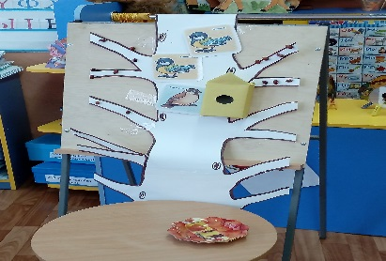

**Слайд:** Ағаштан істелген заттардың пайдасы ұшаң теңіз екен. Мысалы: Қайын ағашын коллаж арқылы талдап көрейік. (Коллаж арқылы қайын ағашынның ерекшелігін және ағаштардың пайдасы туралы айтып береді.)

Дидактикалық ойын: **«Кім көп біледі?»**

Мақалдарды айтып береді:

Адам көркі шүберек.  
Ағаш көркі жапырақ.

Доссыз адам – жапырақсыз ағашпен тең.

Атаңнан мал қалғанша, тал қалсын.

Ағаш ексең аялап, басында болар сая бақ.

Бір ағаш кессең, он ағаш отырғыз.

**ІІІ. Қорытынды бөлім:**

Поездың вагондарына жыл мезгілдерінің суреттері ілінеді.

* Балалар біз бүгін Африкалық досымыз Джек үшін не жасадық?

Жыл мезгілдерін сипаттау үшін қандай жұмыстар жасадық?